**实验五 信号时域采样与恢复**

**一、实验说明**

1、实验类型：**设计性**

**二、实验目的**

1、掌握时域采样定理

2、学习采样函数

3、通过matlab掌握采样恢复定理

**三、实验原理与方法**

1.连续时间信号

连续信号是指自变量的取值范围是连续的，且对于一切自变量的取值，除了有若干个不连续的点以外，信号都有确定的值与之对应。那严格来说，MATLAB并不能处理连续信号，而是用等时间间隔点的样值来近似表示连续信号。当取样时间间隔足够小的时候，这些离散的样值就能较好地近似连续信号。

2.信号的采样

模拟信号经过A/D变换转换为数字信号的过程称为采样，信号采样后其频谱产生了周期延拓，每隔一个采样频率f_s，重复出现一次。为保证采样后信号的频谱形状不失真，采样频率必须大于信号中最高频率成分的两倍，这称之为采样定理。

时域采样定理从采样信号f_s (t)恢复原信号f(t)必须满足两个条件：

（1）f(t)必须是带限信号，其频谱函数在|ω|>ω_m各处为零；

（2）取样频率不能过低，必须ω_s>2ω_m（或f_s>2f_m），这时频谱不发生混叠。取样频率要足够大，采得的样值要足够多，才能恢复原信号。

3.信号的重构

设信号f(t)被采样后形成的采样信号f_s (t),信号的重构是指f_s (t) 经过内插处理后，恢复出原来信号f(t)的过程，又称信号恢复。若设分f(t)是带限信号，带宽为w_m,经采样后的频谱为F(jw)。设采样频率w_s≫2w_m, F(jw)是以w为周期的谱线。

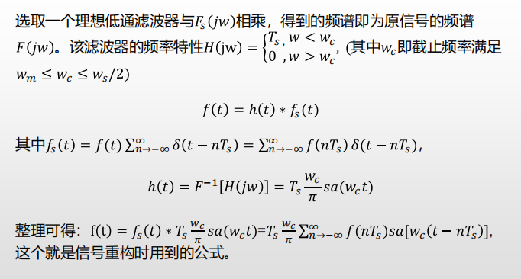

**四、实验内容及步骤**

已知信号，编程解决如下问题：

（1）画出其波形图；

syms t

f=sinc(t)

f =

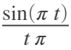

fplot(f)

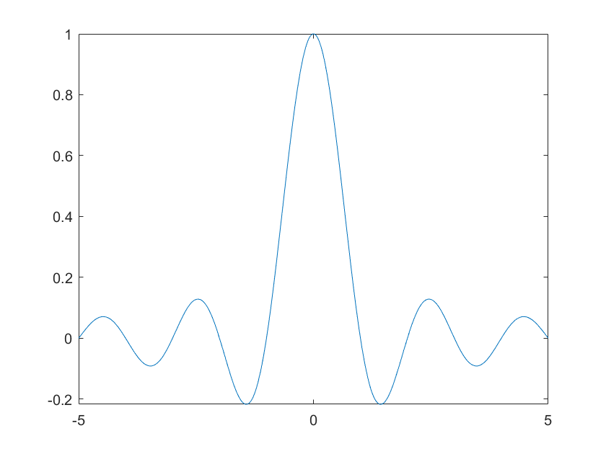

（2）选择奈奎斯特采样频率对其离散化，画出离散化后的波形图；

t1=-15:0.5:15;

f1=sinc(t1/pi);

stem(t1,f1)

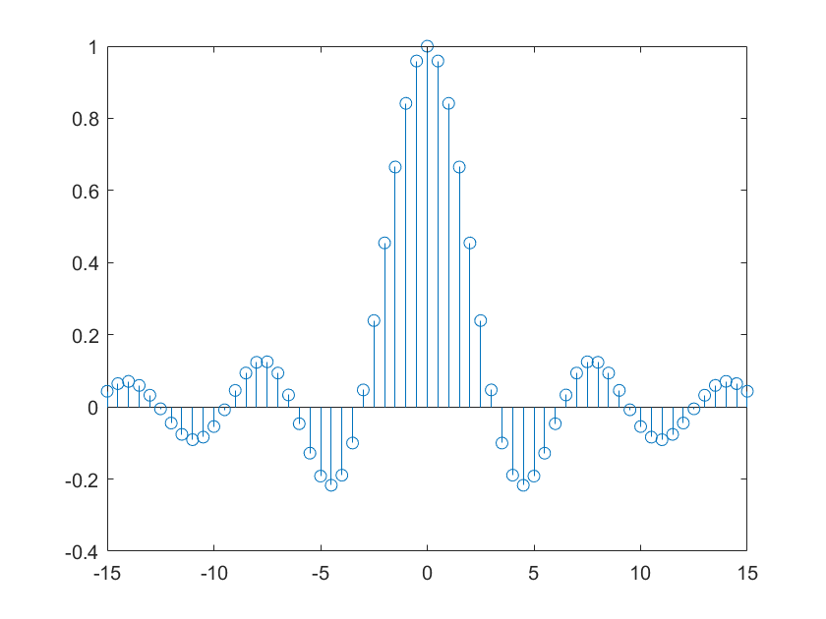

（3）选取合适的理想低通滤波器由的采样值恢复，并画出恢复后的波形图；

n=-100:100;

ws=5;

wc=ws/2;

wm=wc;

ts=pi/wm;

nts=n*ts;

f=sinc(nts/pi);

dt=0.005;

t=-15:dt:15;

fa=f*ts*wc/pi*sinc((wc/pi)*(ones(length(nts),1)*t-nts'*ones(1,length(t))));

plot(t,fa)

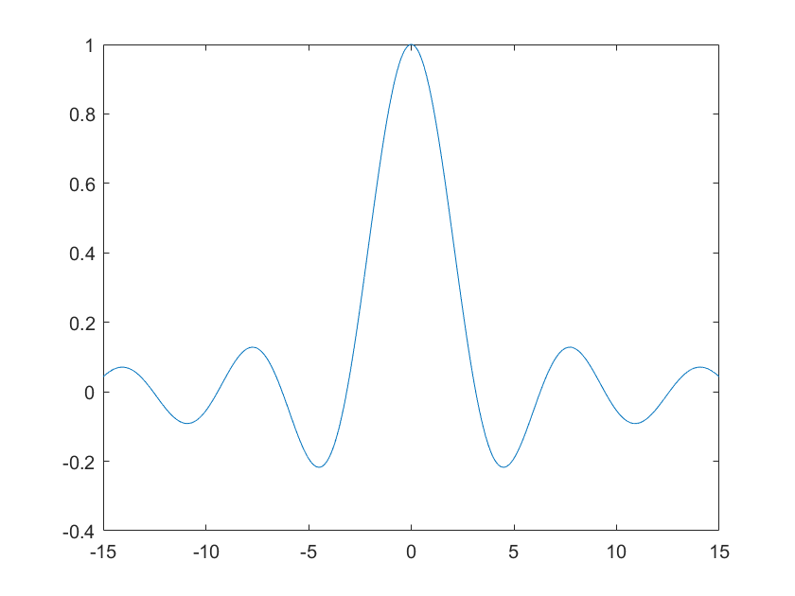

（4）选择低于奈奎斯特采样频率的采样率对其离散化，画出采样信号的频谱图；选择合适的理想低通滤波器恢复原信号，画出其波形，计算其和原信号之间的均方误差；

t=-15:0.5:15

t = 1×61

-15.0000 -14.5000 -14.0000 -13.5000 -13.0000 -12.5000 -12.0000 -11.5000 -11.0000 -10.5000 -10.0000 -9.5000 -9.0000 -8.5000 -8.0000 -7.5000 -7.0000 -6.5000 -6.0000 -5.5000 -5.0000 -4.5000 -4.0000 -3.5000 -3.0000 -2.5000 -2.0000 -1.5000 -1.0000 -0.5000 0 0.5000 1.0000 1.5000 2.0000 2.5000 3.0000 3.5000 4.0000 4.5000 5.0000 5.5000 6.0000 6.5000 7.0000 7.5000 8.0000 8.5000 9.0000 9.5000

%f1='sin(t)/t'

f=sinc(t/(1.5*pi))

f = 1×61

-0.0544 -0.0248 0.0098 0.0458 0.0793 0.1065 0.1237 0.1282 0.1183 0.0939 0.0561 0.0079 -0.0466 -0.1020 -0.1525 -0.1918 -0.2141 -0.2144 -0.1892 -0.1367 -0.0572 0.0470 0.1715 0.3099 0.4546 0.5972 0.7290 0.8415 0.9276 0.9816 1.0000 0.9816 0.9276 0.8415 0.7290 0.5972 0.4546 0.3099 0.1715 0.0470 -0.0572 -0.1367 -0.1892 -0.2144 -0.2141 -0.1918 -0.1525 -0.1020 -0.0466 0.0079

subplot(2,1,1)

stem(t,f)

wm=0.5

wm = 0.5000

Ts=pi*1*5

Ts = 15.7080

wc=wm

wc = 0.5000

n=-100:100

n = 1×201

-100 -99 -98 -97 -96 -95 -94 -93 -92 -91 -90 -89 -88 -87 -86 -85 -84 -83 -82 -81 -80 -79 -78 -77 -76 -75 -74 -73 -72 -71 -70 -69 -68 -67 -66 -65 -64 -63 -62 -61 -60 -59 -58 -57 -56 -55 -54 -53 -52 -51

nts=n*ts

nts = 1×201

-125.6637 -124.4071 -123.1504 -121.8938 -120.6372 -119.3805 -118.1239 -116.8672 -115.6106 -114.3540 -113.0973 -111.8407 -110.5841 -109.3274 -108.0708 -106.8142 -105.5575 -104.3009 -103.0442 -101.7876 -100.5310 -99.2743 -98.0177 -96.7611 -95.5044 -94.2478 -92.9911 -91.7345 -90.4779 -89.2212 -87.9646 -86.7080 -85.4513 -84.1947 -82.9380 -81.6814 -80.4248 -79.1681 -77.9115 -76.6549 -75.3982 -74.1416 -72.8849 -71.6283 -70.3717 -69.1150 -67.8584 -66.6018 -65.3451 -64.0885

f=sinc(nts/pi);

dt=0.005;

t=-15:dt:15;

fa=f*ts*wc/pi*sinc((wc/pi)*(ones(length(nts),1)*t-nts'*ones(1,length(t))));

subplot(2,1,2)

plot(t,fa)

grid on

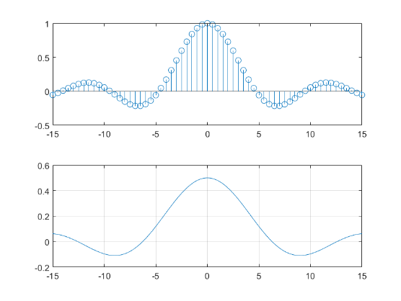

error=abs(fa-sinc(t/pi))

error = 1×6001

0.0192 0.0189 0.0186 0.0183 0.0180 0.0177 0.0174 0.0171 0.0168 0.0165 0.0162 0.0159 0.0156 0.0153 0.0150 0.0147 0.0144 0.0141 0.0138 0.0135 0.0132 0.0129 0.0126 0.0123 0.0120 0.0117 0.0115 0.0112 0.0109 0.0106 0.0103 0.0100 0.0097 0.0094 0.0092 0.0089 0.0086 0.0083 0.0080 0.0077 0.0075 0.0072 0.0069 0.0066 0.0064 0.0061 0.0058 0.0055 0.0053 0.0050

x=sum(error.^2)/length(error)

x = 0.0473

%plot(t,error)

（5）分析并合理解释以上仿真结果。

在满足采样定理时可以实现信号的时域采样与恢复，满足采样定理的离散化的信号在频域上仍连续，可以通过低通滤波器进行滤波，从而在频域上恢复，进而在时域上恢复。选择低于奈奎斯特采样频率的采样率对其离散化，从仿真结果可以看出恢复的图像已变形严重。从离散信号恢复原信号如果不满足采样定理会导致信息的缺失，导致恢复图像的缺失，同时同原信号的均方误差也较大。